**数据库实验报告**

|  |  |  |  |  |  |  |
| --- | --- | --- | --- | --- | --- | --- |
| **实 验 人：** | **伍建霖** | | **学 号：** | **20337251** | **日 期：** | **2022.11.9** |
| **院（系）：** | **计算机学院** | | | **专业（班级）：** | **网络空间安全** | |
| **联系方式：** | **QQ773542531** | | |  |  | |
| **实验题目：** | | **3.3 用户自定义完整性实验** | | | | |

* + - 1. **实验目的**

掌握用户自定义完整性的定义和维护方法。

* + - 1. **实验内容和要求**

针对具体应用语义，选择NULL/NOT NULL、DEFAULT、UNIQUE、CHECK等， 定义属性上的约束条件。

* + - 1. **实验重点和难点**

实验重点：NULL/NOT NULL， DEFAULT。

实验难点：CHECK

* + - 1. **实验工具**

MySQL、SQL Server、Navicat

* + - 1. **实验过程**
* 在SQL Server环境下，执行以下操作

(1) 定义属性NULL/NOT NULL约束

定义地区表各属性的NULL/NOT NULL属性。

CREATE TABLE T33_region(

regionkey INTEGER NOT NULL PRIMARY KEY,

name CHAR(25) NOT NULL,

comment VARCHAR(152) NULL)

验证截图如下：

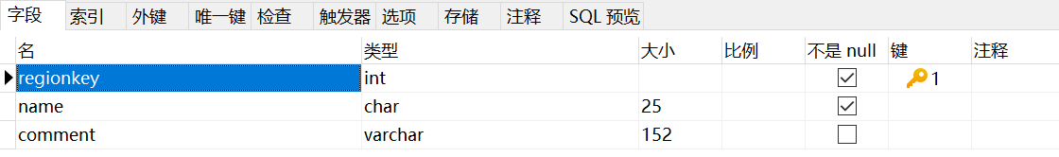

(2) 定义属性DEFAULT约束

定义国家表的regionkey的缺省属性值为0值, 表示其他地区。

CREATE TABLE T33_nation(

nationkey INTEGER PRIMARY KEY,

name CHAR(25) ,

regionkey INTEGER DEFAULT 0,

comment VARCHAR(152) ,

CONSTRAINT T33_FK_Nation_regionkey FOREIGN KEY(regionkey) REFERENCES T33_Region(regionkey) ) ;

验证截图如下：

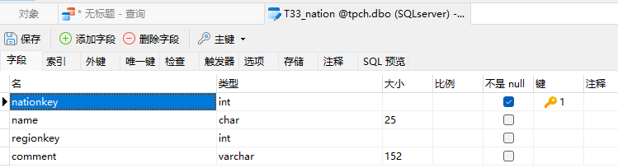

(3) 定义属性UNIQUE约束

定义国家表的名称属性必须唯一的完整性约束。

CREATE TABLE T33_nation2(

nationkey INTEGER PRIMARY KEY,

name CHAR(25) UNIQUE,

regionkey INTEGER,

comment VARCHAR(152) ) ;

验证截图如下：

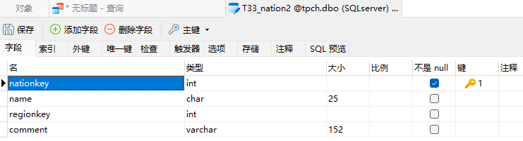

(4) 使用CHECK

使用CHECK定义订单项目表中某些属性应该满足的约束

CREATE TABLE T33_Lineitem(

orderkey INTEGER REFERENCES Orders(orderkey) ,

partkey INTEGER REFERENCES Part(partkey) ,

suppkey INTEGER REFERENCES Supplier(suppkey) ,

linenumber INTEGER,

quantity REAL,

extendedprice REAL,

discount REAL,

tax REAL,

returnflag CHAR(1) ,

linestatus CHAR(1) ,

shipdate DATE,

commitdate DATE,

receiptdate DATE,

shipinstruct CHAR(25) ,

shipmode CHAR(10) ,

comment VARCHAR(44) ,

PRIMARY KEY(orderkey, linenumber) ,

FOREIGN KEY(partkey, suppkey) REFERENCES PartSupp(partkey, suppkey) ,

CHECK(shipdate<receiptdate) ,/*装运日期<签收日期*/

CHECK(returnflag IN('A', 'R', 'N')));/*退货标记为A或R或N*/

验证截图如下：

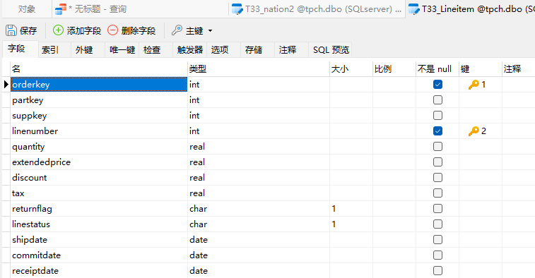

(5) 修改Lineitem的一条记录验证是否违反CHECK约束

先插入一条记录：

INSERT T33_Lineitem(orderkey,partkey,suppkey,linenumber,quantity, returnflag, shipdate, receiptdate)

VALUES(1,1,1,10,100,'A','2015-01-01','2015-01-05');

验证截图如下：



然后修改这条记录：

UPDATE T33_Lineitem SET shipdate='2015-01-05', receiptdate='2015-01-01'

WHERE orderkey= 1 AND linenumber=10;

验证截图如下：

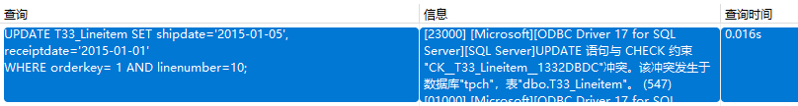

* + - 1. **与实验结果相关的文件**

无

* + - 1. **思考题**

(1)请分析哪些完整性约束只针对单个属性，哪些完整性约束可以针对多个属性?哪些只针对一个表，哪些针对多个表?

答：列级完整性约束只针对单个属性，多个属性完整性约束只能定义在表级。

(2)对表中某一列数据类型进行修改时，要修改的列是否必须为空列?

答：网上查阅的资料说sql不需要但oracle需要。

* + - 1. **实验总结**